«Естественный» родитель — тот, кто растет вместе со своим ребёнком, а не подтягивает его к себе.
Чем отличается растущий родитель от родителя терпеливого, то есть терпящего? Первый помнит, что:
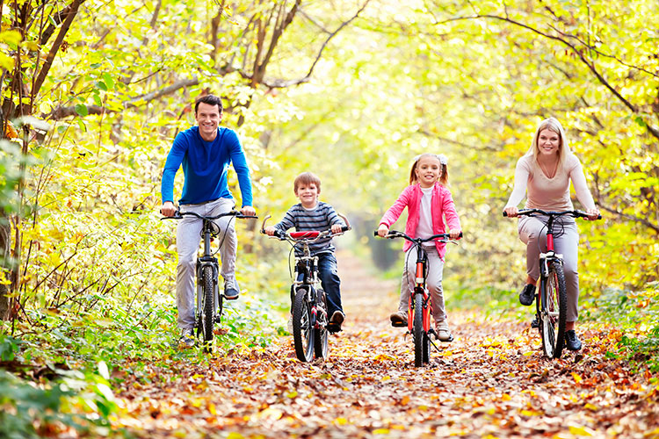
— Так как терпения не хватает только тогда, когда не оправдываются какие-то ожидания, «естественный» родитель не ставит себе рамок-ожиданий. «Естественный» родитель идёт за ребёнком, а не за своими ожиданиями.
— Если ребёнок делает что-то наперекор, значит, у него есть на это какая-то причина.
— «Естественный» родитель ищет настоящую причину своих неудач и борется с ней, а не с ребёнком.
— В любой ситуации есть своя комическая сторона. «Естественный» родитель умеет увидеть комизм ситуации и посмеяться над собой.
— «Естественный» родитель знает и использует приёмы самоуспокоения, которые помогают ему расслабиться, успокоиться и принять верное решение.
— Даже если поведение ребёнка никуда не годится, такой родитель знает: поведение, может, и никуда не годное, но сам ребёнок — хороший.
— И никогда не забывает, что у ребёнка тоже есть нервы.
Заряна и Нина Некрасовы (из книги «Перестаньте детей воспитывать — помогите им расти»)

